PREMIOS ANGELELLI

- Desde el Centro Nueva Tierra y de la Secretaría de Derechos Humanos del Gobierno de La Rioja, el próximo martes 9 de agosto se hará entrega de la primera edición de los “PREMIOS ANGELELLI”.

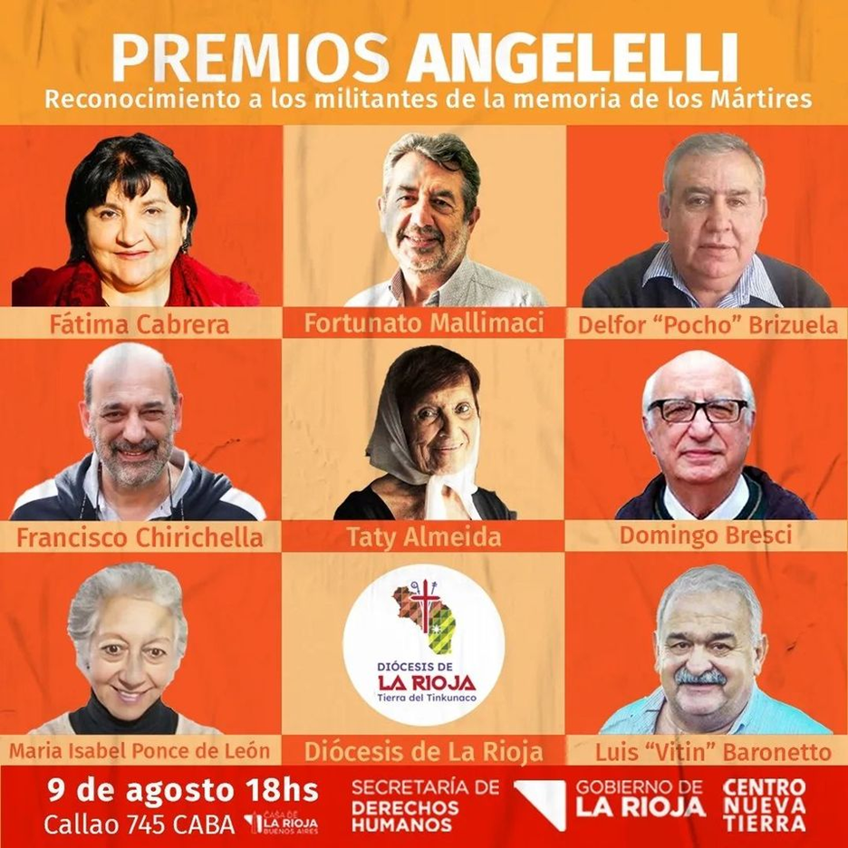

- La entrega de los reconocimientos se realizará en la Casa de la Provincia de La Rioja (Avenida Callao 745, Capital Federal), cómo signo de agradecimiento por la lucha incansable de compañeras y compañeros referentes en el cuidado de la memoria de los mártires cristianos asesinados durante la última dictadura militar.

- Este reconocimiento busca honrar y reconocer públicamente a quiénes se entregaron a la tarea encomiable de construir memoria, verdad y justicia para nuestros compañeros que fueron víctima del período más sangriento de la historia de nuestro país.

La premiación comenzará con la inauguración de una muestra gráfica en homenaje a los mártires riojanos, preparada por la Secretaría de Derechos Humanos de La Rioja. Luego, se continuará con la ceremonia de premiación, para finalizar el reconocimiento con una peña foklórica y una cena festiva.

Los premiados son:

-FÁTIMA CABRERA, del espacio interreligioso Patrick Rice.

-DOMINGO BRESCI, sacerdote del Tercer Mundo.

-DELFOR “POCHO” BRIZUELA”, secretario de DDHH de La Rioja.

-FRANCISCO CHIRICHELLA, vicepostulador de la causa canónica de los Mártires Palotinos.

- TATY ALMEIDA, en representación de Madres de Plaza de Mayo Línea Fundadora.

- MARÍA ISABEL PONCE DE LEÓN, Integrante de la Comisión Ponce de León

-LUIS "VITÍN" BARONETTO, director del Centro Tiempo Latinoamericano.

-FORTUNATO MALIMACCI, sociólogo e investigador del CONICET.

-OBISPADO DE LA RIOJA.

